Расширяем глобальную сеть
B&R открывает новую дочернюю компанию в Сингапуре
B&R торжественно открыла свою 25-ю дочернюю компанию - в Сингапуре. Стратегически расположенный офис во главе с генеральным менеджером Марком Менгом обслуживает регион всей юго-восточной Азии.
"За последние годы мы создали крепкую группу партнеров в этом регион, и заняли хорошую позицию на наших ключевых ранках. Сейчас подходящее время для нового и многообещающего старта", - говорит Менг, который в последние годы отвечал за регион юго-восточной Азии. Помимо самого города-государства, B&R Singapore будет работать и с соседними странами. Основными направлениями будут Малайзия, Таиланд и Индонезия, поскольку в этих странах активно развивается машиностроительная отрасль, которая стремится конкурировать на мировом рынке.
Полностью локальная поддержка
B&R Singapore начинает свою деятельность с полным штатом специалистов по продажам, приложениям и технической поддержке. “Наши клиенты, равно как и партнеры, получат преимущества от сильной локальной службы поддержки”, - говорит Менг. “Мы ускорим предоставление решений, которые используют нашу интегрированную технология автоматизации с высокой масштабируемостью, и поможем нашим клиентам-машиностроителям достигать своих бизнес-целей в условиях конкуренции на глобальном рынке”.

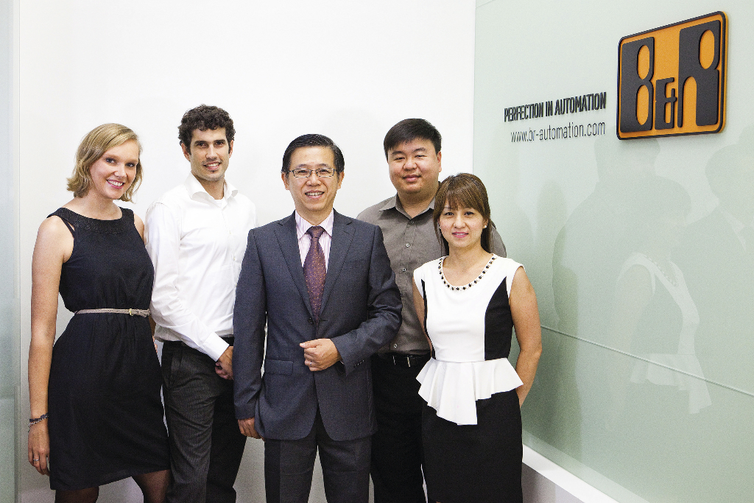
Команда B&R Singapore будет обслуживать регион всей юго-восточной Азии (слева направо): Джанина Казмайер, Даниэль Санчез-Муноз, Генеральный менеджер Марк Менг, Вейшун Го, Грейс То.
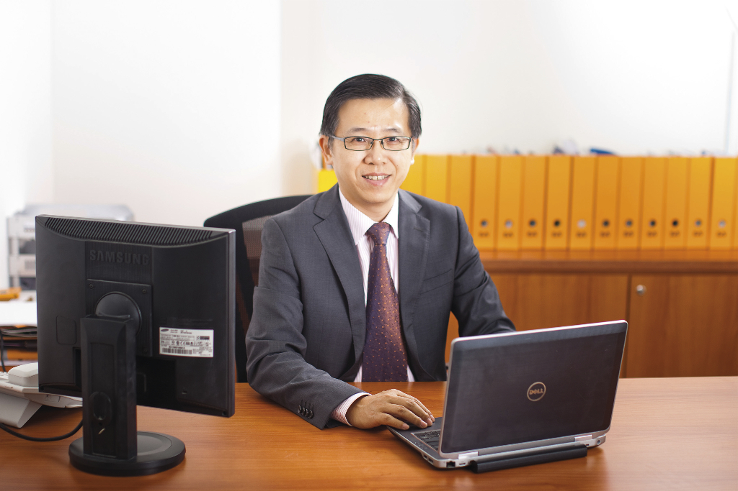
Генеральный менеджер МаркМенг возглавляет 25-ю дочернюю компанию B&R - в Сингапуре.

О компании B&R
Компания B&R специализируется на инновационных решениях в сфере промышленной автоматизации, а также имеет представительства по всему миру со штаб-квартирой в Австрии. Продукция B&R сочетает в себе уникальные инженерные разработки и передовые технологии, и по праву завоевала международное признание и любовь клиентов. В портфолио B&R всегда найдется комплексное решение практически для любой задачи современной промышленности: автоматизация отдельных машин или целых заводов, продвинутое управление движением, визуализация, встроенные технологии безопасности и многое другое. Технологии промышленной полевой шины POWERLINK и openSAFETY, так же, как и мощная среда разработки Automation Studio являются основой постоянного совершенствования техники автоматизации и успеха компании на рынке. Дух инноваций позволяет компании B&R быть на острие прогресса, превосходя самые смелые ожидания своих клиентов.
Более подробную информацию Вы сможете найти на www.br-automation.com.

